**Exercice d'application**

Une agence intérim à créer une base de données qui lui permet de gérer efficacement les offres d'emplois des entreprises partenaires, le MCD de l'entreprise est le suivant :

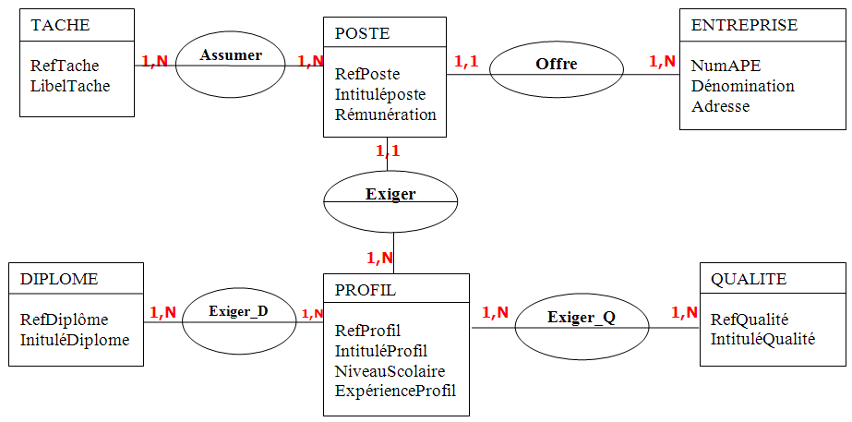

1) Générer le MLD.

2) Créer la base de données. Remplir les tables de la base de données.

3) Créer un projet Java puis réaliser le mapping a l'aide d'hibernate de cette base de données.

4) Ecrire les requêtes nommées HQL suivantes :

a) Lister tous les postes d'une entreprise donnée.

b) Lister tous les profils d'un diplôme donnée.

c) Lister tous les taches d'un diplôme donnée.

d) Lister tous les qualités d'un poste donnée.

e) Afficher la somme des rémunération d'une entreprise donnée.